[海军军医大学附属长海医院泌尿外科论文被质疑！WB条带抄袭误用](https://mp.weixin.qq.com/s?__biz=MzkxMDYyNzI5NQ==&mid=2247500106&idx=4&sn=cb02f56c83f946e8c44e518249671909&chksm=c0b076ec170d54ec5525b393c74fb230b2353332f8da31f6fe0743f4cad779741f8c0287afbf&scene=126&sessionid=1743355210)

五棵松[学者探讨](javascript:void(0);)2025-03-29 09:32:04北京

2021年，来自海军军医大学附属长海医院泌尿外科的 Chengwu Xiao , Wei Zhang , Meimian Hua , Huan Chen , Bin Yang , Ye Wang , Qing Yang （通讯作者，音译杨庆）在BMC Cancer 期刊发表了一篇论文，题目为：TRIM27 interacts with Iκbα to promote the growth of human renal cancer cells through regulating the NF-κB pathway。

本研究得到上海市泌尿系统疾病临床医学中心项目（编号：2017ZZ01005）和肿瘤及泌尿生殖系统疾病新药精准良好临床实践中心（编号：2017ZX09304030）的支持。

**2025年3月，国际著名职业学术打假人Hoya camphorifolia 在 Pubpeer 论坛发表评论：**

[左] 出自“Protective effects of echinacoside against anoxia/reperfusion injury in H9c2 cells via up-regulating p-AKT and SLC8A3（松果菊苷通过上调 p-AKT 和 SLC8A3 对 H9c2 细胞缺氧/再灌注损伤的保护作用）”（Chen 等人，2018 年）的图 4C。

[右] 图 3E。

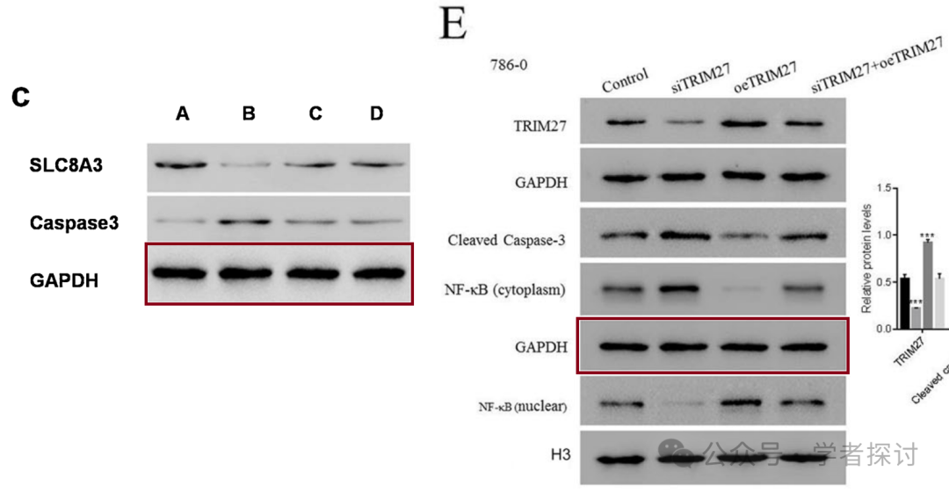

感谢 ImageTwin 提供。

图 2F、G。两个条带之间出现意外重叠。

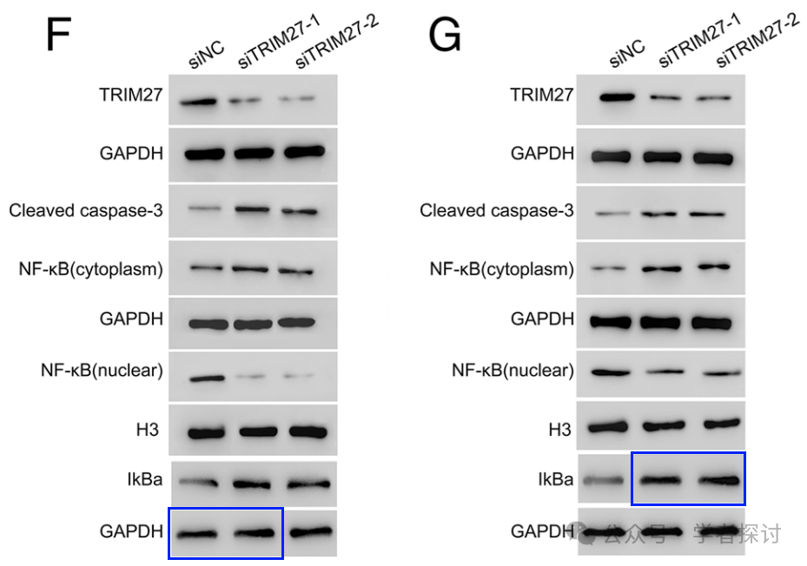

**消息来源：**

https://www.pubpeer.com/publications/1DF436969EE3DF836F7ED9F07B3F76#0

**郑重声明：**

我们的全网查重系统收录了 Pubmed 和 Pubpeer 中的 7000 万 +已发表图库，让您的待查图片可以和已发表论文的图片进行对比，防止图片误用，为您的论文发表保驾护航！基于AI人工智能大数据算法，提供论文图片的核查服务，方便学术期刊、高校、研院所等科研管理部门及时发现并纠正结果图片不当使用。

**如果您有任何建议或需要图片查重帮助，请随时通过客服QQ号3639926437与我们联系。**

[#海军军医大学](https://mp.weixin.qq.com/mp/appmsgalbum?__biz=MzkxMDYyNzI5NQ==&action=getalbum&album_id=3568915426903818248#wechat_redirect)[#第二军医大学](https://mp.weixin.qq.com/mp/appmsgalbum?__biz=MzkxMDYyNzI5NQ==&action=getalbum&album_id=3317218292234911746#wechat_redirect)